Кейс: Продвижение отдела нижнего белья во Вконтакте

О проекте:
Отдел нижнего белья «Милена Шик»(https://vk.com/milena_shick_achinsk). В городе Ачинске с населением в 105 000 чел. Основная целевая аудитория женщины 21-45 лет.
Группа в которой состояло около 1000 человек, заказчик не пользовался, так как все посты делались через обычную страницу https://vk.com/achshick. Там люди узнавали о товаре, новинках, акциях и уже после этого приходили в отдел для примерки и покупки товара.

Задача:
- Увеличение посещаемости отдела нижнего белья и продаж, за счет привлечения новых подписчиков в группу.
- Увлечение лояльности аудитории к бренду.

Подготовка проекта:
Так как группа была уже создана, решили начать развивать именно её.
Начали с подготовки группы к приему трафика:
- Установили обложку
- Прописали в статусе группы адрес расположения отдела (хотели что бы когда клиент попадал в группу, он сразу понимал что этот отдел из его города) + добавили описание.
- Загрузили товары.
- Добавили в обсуждениях раздел «отзывы» (+ мы их дополнительно выкладываем на стене) на данный момент свыше 100 отзывов.
- Начали выкладывать регулярно посты от 2 до 5 в день.
Для получение лояльности клиентов, наладили максимальную быструю обратную связь. Для мгновенного получения уведомлений о комментариях в группе нам помогло официальное приложения от ВКонтакте «VK Admin (Beta)».
P.S. На данный момент выкладываем не более 2-3 постов день (включая развлекательные и информационные). Для того что максимально снизить отток участников группы. Представьте если бы люди видели по 5 и более постов от коммерческого сообщества с просьбой что-то купить! Не каждому это понравится.
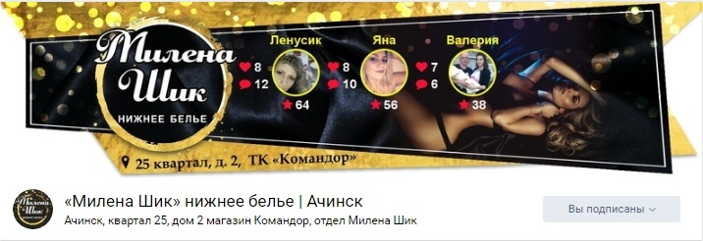

После подготовки сообщества, мы решили запустить конкурс и разыграть сертификат в отдел нижнего белья. И тут же начали подогревать его с помощью таргетированной рекламы.

Аудитория:
Так как сообщества конкурентов были очень с низким количеством участников, приняли решение настраивать объявления на всех девушек города, разделив их по возрастной категории. Так как город не большой аудитория получилась следующей:
- 18-23 лет (8 800 чел.)
- 24-35 лет (16 000 чел.)
- 35-45 лет (6 900 чел.)
Также пробовали и другие возрастные диапазоны. И на каждый возрастной сегмент(аудиторию) запускали рекламу конкурса.
Лучше всего сработала аудитория:
- Девушки в возрасте от 24 до 35 лет.
- Стоимость клика 1,60 рублей.
Для рекламы конкурса, использовали не оригинальный пост. Так как по правилам ВК, запрещено использовать свыше 6 смайлов в рекламном посте.
Конкурсы которые показали наилучшие результаты:
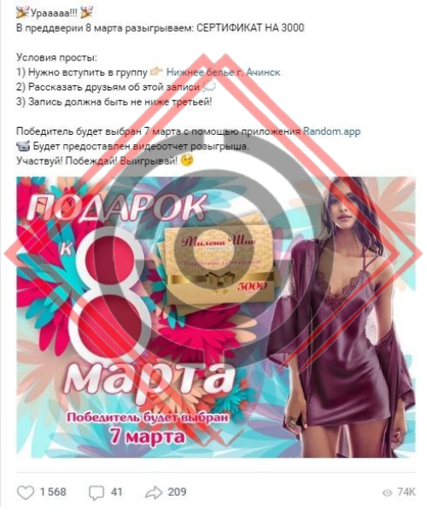

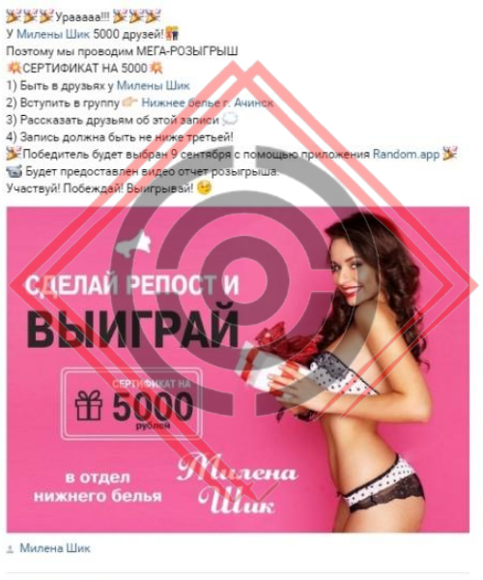

Такие конкурсы мы запускаем каждые несколько месяцев на регулярной основе, для привлечения новой аудитории и удержания старой. Итоги каждого розыгрыша мы предоставляли в видеоформате, а не просто скрины с победителями. Тем самым показывая прозрачность и честность конкурса.
С февраля 2018 мы практикуем конкурс активностей, который позволил нам увеличить охват просмотров наших записей. Ведь мы знаем, из-за нововведений ВКонтакте, посты которые больше всего набирают лайков и комментариев, чаще показываются в новостной ленте друзей и участников групп.
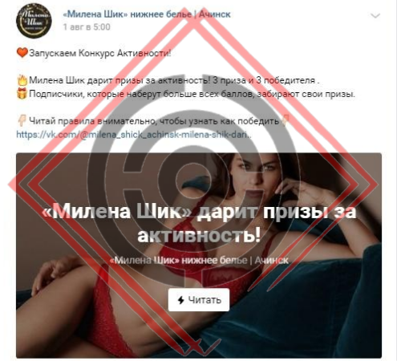

Статистика активности в группе:
Как мы видим рост активностей пошел именно с февраля месяца, после первого запуска подобного конкурса.

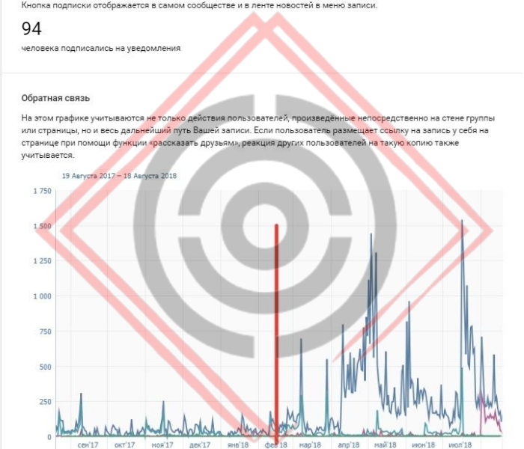

Таргетированная реклама:
Когда у нас не проходили конкурсы, мы запускали рекламные посты, все с такой же целью, привлечь новых целевых подписчиков в группу. Аудиторию также разбивали по возрастной категории и запускали рекламу на каждый отдельный сегмент. Как и в предыдущий раз, лучше всего сработала аудитория женщин 24-35 лет.
Лучшие рекламные объявления:
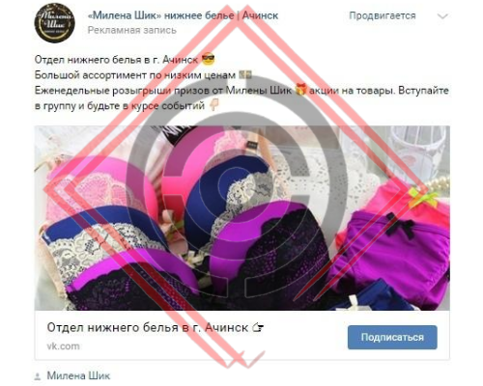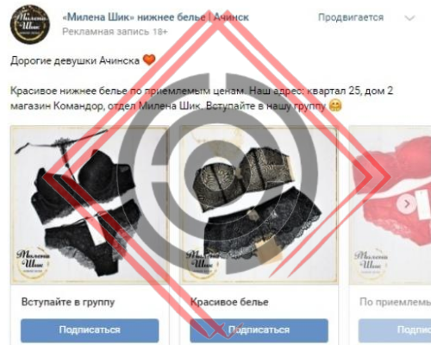

Частичная статистика рекламного кабинета:

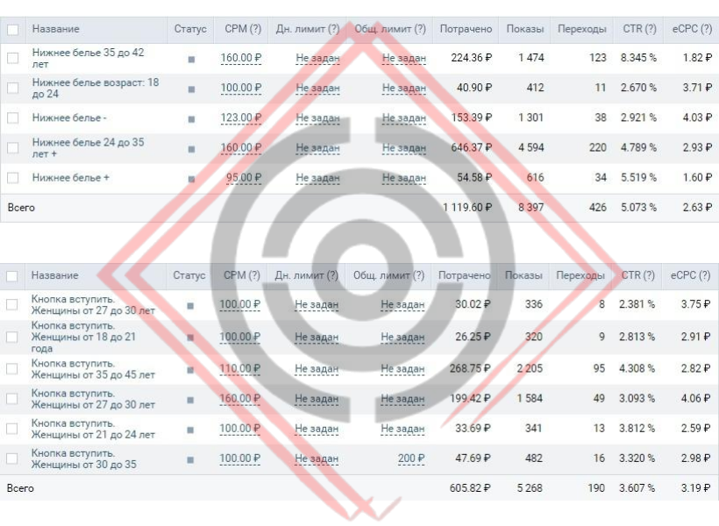
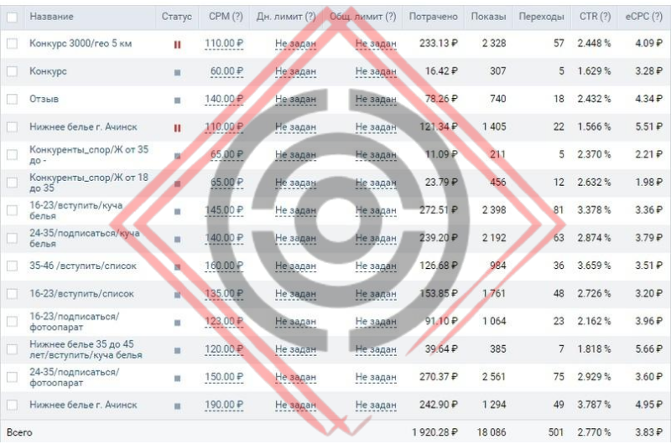

Статистика роста участников в группе за последний год:
(за более ранний период не показывает)

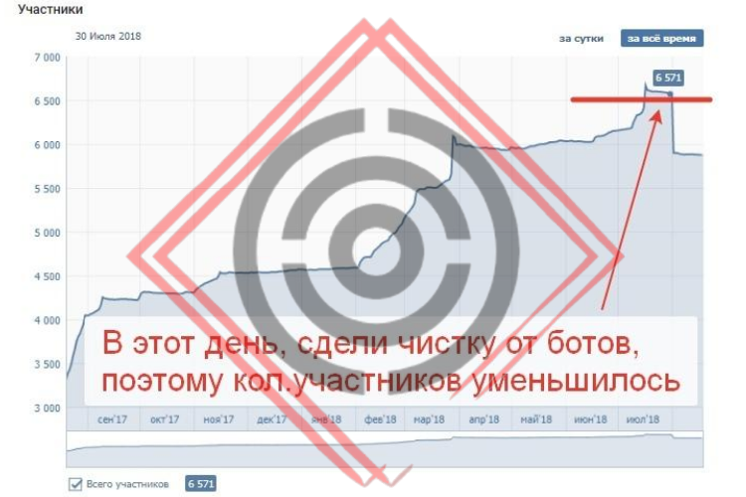

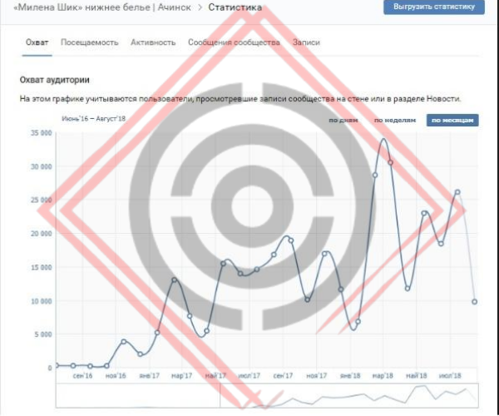

Бюджет, который израсходовали на таргетированную рекламу, заказчик просил не раскрывать. По словам заказчика, выручка отдела за последний год, увеличилась на 75%. Прирост был постепенный. Также мы вели учет всех зашедших клиентов в отдел и каждого спрашивали откуда он узнал об отделе и товаре. 7 из 10 клиентов которые совершили покупку узнали о нас из соцсети ВКонтакте.

Вывод:
При правильном комплексном подходе, можно добиться хороших результатов.
Общие цифры:
- По словам клиента выручка отдела увеличилась на 75%.
- Количество новых целевых подписчиков в группе: 4 800
- Средняя стоимость клика по рекламе: 3,9 р.
- Лучшая стоимость клика по рекламе: 1,60 р.
На наш результат повлияли такие факторы как:
- Регулярный уникальный контент в группе от 2 до 3 постов в день
- Конкурсы репостов и активностей
- Быстрая обратная связь с аудиторией, это позволило повысить лояльность к бренду
- Привлечение новой целевой аудитории с помощью таргетированной рекламы
- Честные отзывы, которые мы регулярно выкладываем на стене группы

